**create database FYS_Project;**

deze commando maak je een data base aan

**use FYS_Project;**

met deze commando geef je aan dat je deze database wil gebruiken om deze database open te stellen

**create table ticket (**

met deze commando maak je een tabel aan

**ticketnummer varchar(45) not null,**

**Voornaaam varchar(45) not null,**

**Tussenvoegsel varchar(45) null,**

**Achternaam varchar(45) not null,**

**Adres varchar(45) not null,**

**Post code varchar(45) not null,**

**primary key(Ticket nummer) )**

**;**

met deze commando geef je aan welke velden in je tabel moeten komen

**show tables;**

met deze commando kijk je naar de tabellen die je hebt gemaakt

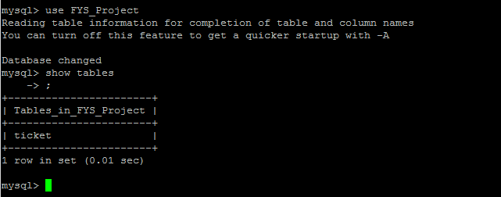

**show columns from ticket;**

deze commando kijk je naar te volgorde van de kolommen (velden die je hebt aan gemaakt)

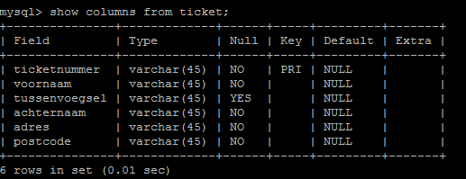

**insert into ticket (**

**ticketnummer,voornaam,tussenvoegsel,achternaam,adres,postcode)**

**values ("12-05bn16","Jong"," ","Phoenix","curacao","1565IP")**

**;**

zo vul je de kolommen in

**select * from ticket;**

met dezecommando krijg je de tabel te zien

